INFORMACIÓN PARA ARRENDADORES
Los arrendadores pueden recibir la renta vencida a través del Programa de Asistencia de Emergencia con la Renta (ERAP, por sus siglas en inglés) para los inquilinos que se consideren elegibles para el programa. El arrendador puede recibir hasta 12 meses de renta vencida y, en algunos casos, también puede recibir hasta 3 meses de renta futura.

SOLICITUD
Los arrendadores pueden iniciar el proceso de solicitud y proporcionar la información obligatoria del arrendador en línea. Si el arrendador inicia la solicitud, se enviará una notificación al inquilino de que se ha iniciado la solicitud y se le pedirá que complete cualquier información obligatoria del inquilino. Un arrendador no puede completar toda la solicitud en nombre de un inquilino; como mínimo, el inquilino debe firmar y atestiguar que la información incluida en la solicitud es precisa.

¿CÓMO FUNCIONA?
Los inquilinos que reúnen los requisitos para el programa pueden recibir la aprobación para hasta 12 meses de renta vencida y algunos también pueden recibir asistencia para hasta 3 meses de renta futura. Tenga en cuenta que los pagos siempre se emitirán directamente al arrendador.
Como condición de la recepción de un pago del ERAP, el arrendador debe aceptar que el pago del ERAP cumple con la totalidad del compromiso de la renta del inquilino para el período que cubre el pago del ERAP. Para obtener más información acerca del programa y conocer las condiciones para recibir un pago del ERAP, ingrese en otda.ny.gov/ERAP.

Las solicitudes pueden presentarse en línea en nysrenthelp.otda.ny.gov.
[Insert logo and contact info here]

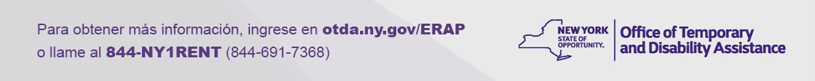
(Rev. 08/21)

